Муниципальное Бюджетное Дошкольное Образовательное Учреждение
«Детский сад №19 с.Камбилеевское»МО Пригородный район РСО-Алания

УТВЕРЖДАЮ
заведующая МБДОУ
«Детский сад №19 с.Камбилеевское»
МО Пригородного района
________ Н.А. Хаматова

Сценарий КВН в старшей группе
Тема: «Осень»

Подготовила и провела
воспитатель старшей группы
Тотиева Анжела Анатольевна

Октябрь 2022г.

Сценарий осеннего КВНа
Цель: Обобщить и систематизировать знания детей об осенних изменениях в природе, овощах и фруктах. Создать положительный эмоциональный фон, развивать творческие способности.

Ведущий: В детском садике сегодня
Шум и суета.
Все ребята нарядились –
Просто красота!
Куда же вы собрались,
Если не секрет?
Дети: Попрощаться с Осенью,
Вот вам наш ответ!
Ведущий:
Ребята, хочу вам сказать:
Не простой сегодня день,
Ведь мы играем в КВН.
Выступят у нас сейчас
Две команды – высший класс.
Каждый – с детства эрудит,
И пусть сильнейший победит.
(Обращается к зрителям.)
А вы, дорогие гости,
Ладошек не жалейте,
За своих ребят болейте.
И тогда для вас, вот тут,
Овощной мы сварим суп.
Ведущий: Идут осенние деньки, скоро наступит последний осенний месяц
ноябрь, и вот-вот наступит зима. У каждого времени года есть свои прекрасные мгновения. Давайте вспомним сегодня, как красиво бывает осенью, когда она в золотом уборе.
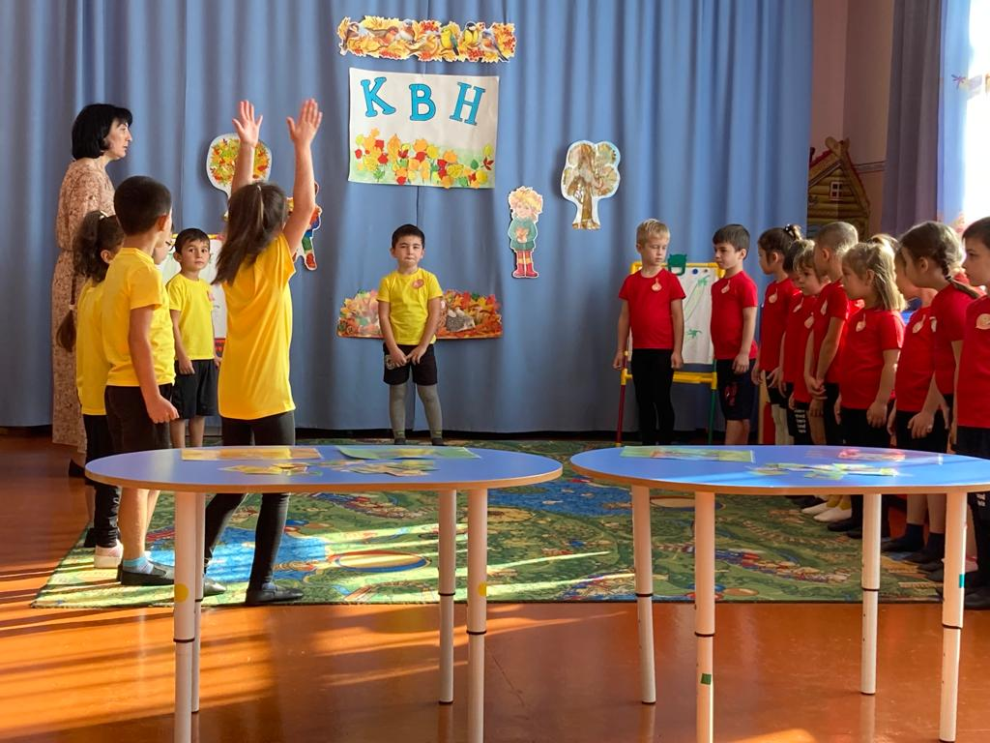
Первый конкурс «Представленье»
Команда «Сеньоры Помидоры»
Зрителям на удивленье.
Команда «Сеньоры Помидоры» (Стих рассказывает капитан)
На свете помидора лучше нет!
Известно детям с малых лет.
Все с детства любят пить томатный сок!
Бегут попробовать, хотя б глоток.
Салатик, супчик, вся еда
Без помидора никуда!
Команда «Чипполино»
Команда «Ребята Чипполино» (Стих рассказывает капитан)
Говорят, мы бяки-буки,
Как выносит нас земля,
Но ведь знают, что без лука
Нам прожить никак нельзя.
Чтобы был салатик вкусен,
Лук туда ты покроши!
В блюде он любом нам нужен,
В суп его ты положи.
Ведущий: Молодцы, ребята!
Заключить хочу пари,
Что не видели жюри
Справедливее и краше,
Чем на КВНе нашем.
Результат узнать хотим.
Предоставим слово им.

Слово жюри.

Второй конкурс «Чтецы»
Дети расскажут стихи
1 реб:
Заглянул сегодня праздник в каждый дом,
Потому что бродит осень за окном.
Заглянул осенний праздник в детский сад,
Чтоб порадовать и взрослых и ребят.
2 реб:
Осень скверы украшает разноцветною листвой.
Осень кормит урожаем птиц, зверей и нас с тобой.
И в садах, и в огороде, и в лесу, и у воды.
Приготовила природа всевозможные плоды.
3 реб:
На полях идёт уборка - собирают люди хлеб.
Тащит мышка зёрна в норку, чтобы был зимой обед.
Сушат белочки коренья, запасают пчёлы мёд.
Варит бабушка варенье, в погреб яблоки кладёт.
7 реб :
Ходит осень по садам,
Ходит, улыбается.
Точно в сказке,
Тут и там, все цвета меняются.
8 реб:
Ходит осень по дорожкам
И в окошко: стук-стук-стук:
«Я несу дары в лукошке-помидоры, редьку, лук!»
9 реб :
Заглянула осень в сад, птицы улетели,
Целый день в саду шумят желтые метели.
Бродит в роще листопад по кустам и клёнам
Скоро он заглянет в сад золотистым звоном
10 реб:
Осень, осень за окошком: дождик сыплется горошком,
Листья падают шурша… как ты осень хороша!
Третий конкурс «Осенний букет»
Ведущий:
Вот сейчас команды наши
Мастерство своё покажут.
И представят на внимание
Вам «Домашнее задание».
Ребята, мы с вами не раз рисовали осенние листочки и сегодня мы соберём их в букет и поставим в вазу.
Аттракцион: «Осенний букет»

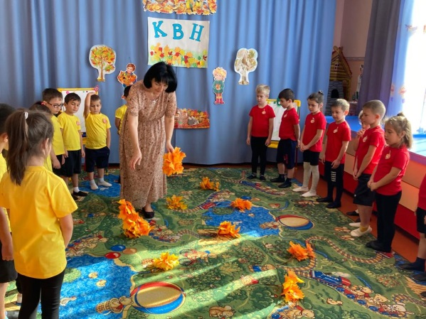
Слово жюри.

Четвертый конкурс. Эстафета: «Сварим суп, компот»
Ведущий:
Для следующего задания
Попрошу от всех команд внимание.
Есть у нас и фрукты и овощи,
Нужно команде Чипполино сварить суп, а значит собрать все овощи
А команде Синьоры Помидоры сварить компот – значит собрать фрукты
Ведущий: Ловкие ребята наши,
С ними сварим суп, компот.
Путь нелёгкий вы прошли
Оцените их, жюри.
Слово жюри.
Пятый конкурс. Аттракцион: «Дорисуй горошины»
Ведущий: Кинем овощи в котёл,
Аромат какой пошёл!
Будет супчик наш не плох,
Если положить горох.
Вот стручки, но нет горошин.
Их нарисовать попросим.
(Дети дорисовываю к стрючкам горошины)
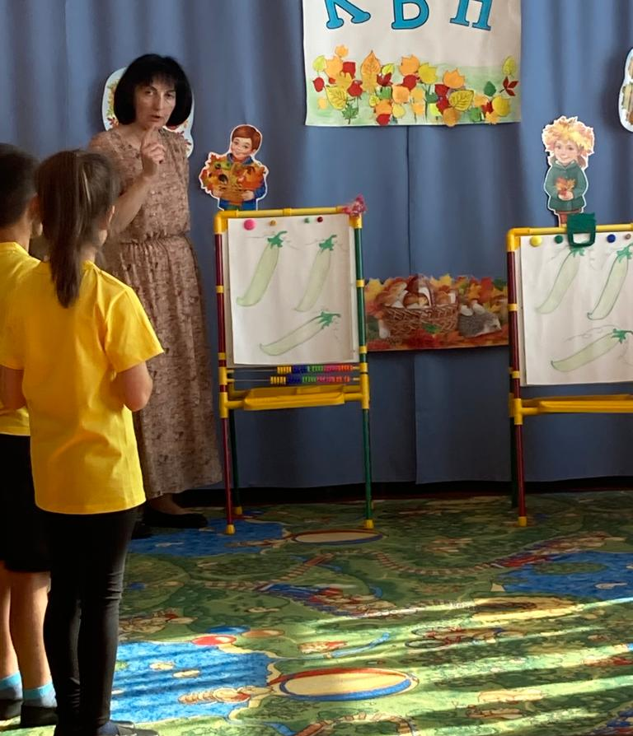

Ведущий: Вот что значить состязанье!
А вам жюри – оценивать заданье.
Слово жюри.

Шестой конкурс «Закончи предложение»
А теперь команды наши
Эрудицию покажут.
Буду стих я начинать,
А вы за мною продолжать.
1.Листьев летящих прощальный парад
Словом осенним зовём… (листопад)
2.Редко видим в небе просинь,
Тучи, дождь, ведь это…(осень)
3.В этой липовой мы бочке
Солим на зиму…(грибочки)
4.Сыты белки, сыты мышки,
Ведь в лесу созрели…(шишки)
5.В кружевах листвы горят
Алые рубины.
Отвести не могут взгляд
Дети от…(рябины)
6.Чтоб зимою сыты были
Мы от вкусных-вкусных щей,
Нужно вырастить побольше
Летом разных…(овощей)

Ведущий: Умные ребята тут,
А нас уже оценки ждут.
Слово жюри.

Седьмой конкурс «Семена и фасоль»
Вам нужно за 1 минуту разобрать семена тыквы и фасоль по тарелочкам.
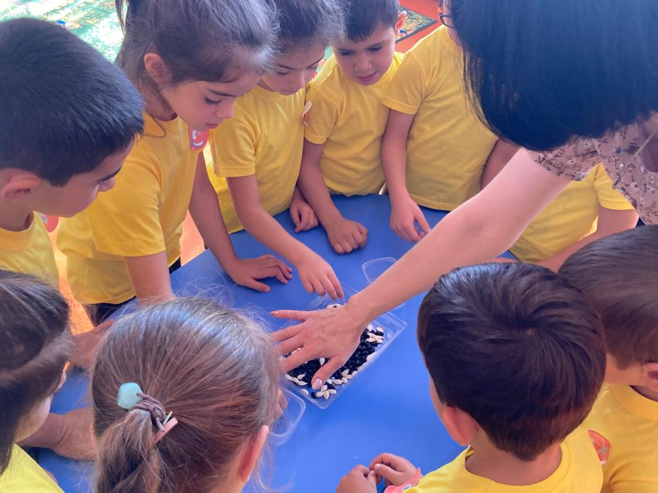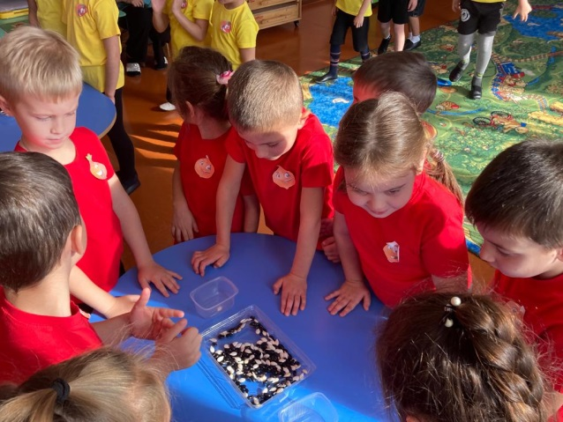

Восьмой конкурс «Времена года. Осенние явления».
Нам известно, что времена года приходят к нам последовательно друг за другом. Внимание! Пока звучит музыка, разложите последовательно 4 времени года.
«Осенние явления». Из предложенных карточек с условными обозначениями разных явлений природы, нужно выбрать только те, которые относятся к осенним явлениям. Внимание, время пошло.
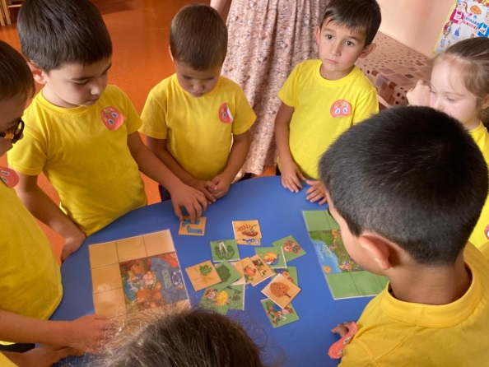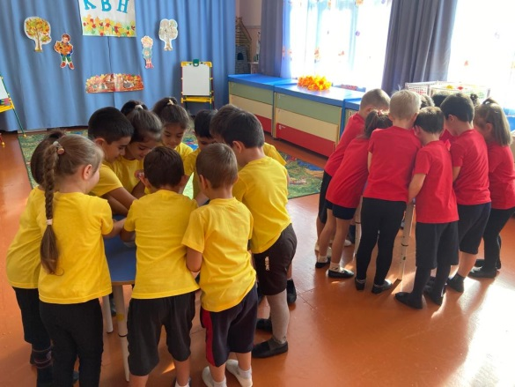

Девятый конкурс
Конкурс капитанов.
Внимание! Пока пересыпается песок в часах, капитанам нужно ответить на вопросы. Если капитаны отвечают правильно, то передвигаются по цветным квадратам вперёд и зарабатывают для своей команды очки. Если капитаны затрудняются с ответом, то могут попросить помощи у своей команды.
– Сколько месяцев в году?
– Назовите осенние месяцы?
– Как называются птицы, улетающие в теплые края?
– Как называются птицы, остающиеся зимовать?
– Назовите животных, которые готовятся к зиме?
– Какие животные впадают в зимнюю спячку?

Наш осенний КВН заканчивается.
А кто сегодня победит –
Для нас сейчас жюри решит.
Слово жюри. Подведение итогов. Вручение медалей.
